**Úlohy na funkcie s absolútnymi hodnotami**

**(domáca úloha na 4.5.2021)**

1. Zostrojte grafy funkcií a určte ich vlastnosti
2. 

NB: 2x+4=0 => x = -2

-2

(-)

(+)

|  |  |  |
| --- | --- | --- |
| x | (-∞; -2) | <-2, ∞) |
| | 2x + 4 | | -2x-4 | 2x+4 |
| y | -2x-4 | 2x+4 |

Graf funkcie:

* x= -2 => y = 2x+4 = 2.(-2)+4=0 => [-2,0] ∈ f
* x= -3 => y =-2x-4 = -2.(-3)-4 =2 => [-3,2] ∈ f
* x= 0 => y = 2x+4 = 2.0+4 =4 => [0,4] ∈ f

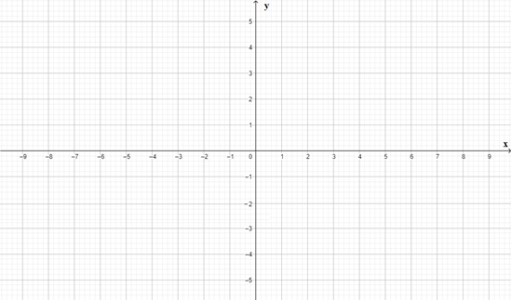

Vlastnosti: D(f)= R; H(f)= <0;∞); nie je prostá; nie je period.;

Rastúca na (-2; ∞); klesajúca na (-∞;-2)

Ani párna, ani nepárna

Nemá maximum, má minimum v x=-2

Zdola ohraničená d=0

1. 

NB: x = 0

0

(-)

(+)

|  |  |  |
| --- | --- | --- |
| x | (-∞; 0) | <0, ∞) |
| | x | | -x | x |
| y | -x+2 | x+2 |

Graf funkcie:

* x= 0 => y = x+2 = 2 => [0,2] ∈ g
* x= -1 => y =-x+2 = -(-1)+2 =3 => [-1,3] ∈ g
* x= 1 => y = x+2 = 1+2 = 3 => [1,3] ∈ g



Vlastnosti: D(f)= R; H(f)= <2;∞); nie je prostá; nie je period.;

Rastúca na (0; ∞); klesajúca na (-∞;0)

Párna

Nemá maximum, má minimum v x=0

Zdola ohraničená d=2